TRABZON ÜNİVERSİTESİ
B.3.4-2. TRÜ uzaktan eğitimde akademik ve teknik öğrenci danışmanlığı mekanizmaları (http://online.trabzon.edu.tr/tr/page/ogrenciyim/21762) (http://online.trabzon.edu.tr/tr/page/canli-yardim/21765)

Öğrenciyim

Sevgili Öğrencilerimiz, pandemi sürecinde uzaktan öğretim ile (senkron veya asenkron olması önemli değil) yürütülen her bir dersinize, ilgili hafta içerisinde herhangi bir zamanda (7/24) giriş yapıp, ders notlarına erişim yapmanız yeterlidir.

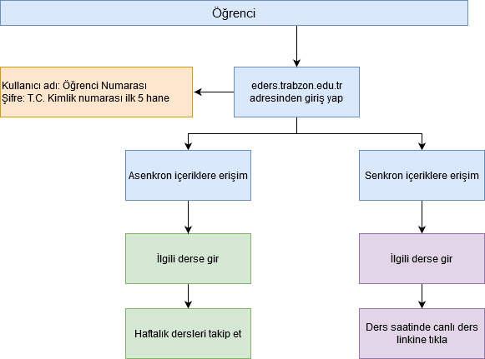
Değerli Öğrencilerimiz

Üniversitemiz tarafından yürütülecek uzaktan öğretim sürecinde sistemin kullanımına yönelik "Online Ders Tanıtım Klavuzu" yayınlanmıştır. Diğer bilgilere aşağıda yer alan sekmeleri tıklayarak ulaşabilirsiniz.
Canlı Ders dokumanı için tıklayınız
Bilgilendirme
Kullanıcı adı ve şifrem nedir?
eDers Platformuna Giriş İçin:
Kullanıcı adı: öğrenci numarası
Şifre: T.C kimlik numarasının ilk 5 hanesi
MS TEAMS Giriş Bilgileri:
Kullanıcı adı: TRÜ e-posta adresi
Şifre: abc + T.C kimlik numarasının ilk 5 hanesi + @ (örnek şifre: abc12345@)
Trabzon Üniversitesi Eders platformunu önceden kullanan öğrencilerimiz eski şifrelerini kullanmaya devam edebilirler.
Eders, Esınav1 ve Esınav2 platformlarında şifrenizi nasıl değiştirirsiniz?
Eders, Esınav1 veya Esınav2 platformlarında şifrenizi mi unuttunuz?
Online ders platformunda canlı derse nasıl girerim?
Tablet ile canlı ders ortamına (sanal sınıf) nasıl erişirim?
IOS Apple işletim sisteminden canlı ders ortamına (sanal sınıf) nasıl erişirim?
Android ve Apple akıllı telefonlardan canlı ders ortamına nasıl erişirim?
Online ders platformunda kaynak ve etkinlikleri nasıl kullanırım?
Canlı ders ekranını nasıl kullanırız?
Mobil (Android ve IOS) cihazlara eders platformunu nasıl kurarım?
Mobil (Android ve IOS) cihazlarda eders platformunu nasıl kullanırım?
Bir sorun yaşarsam nasıl yardım alabilirim?
Microsoft Teams İlk Giriş İşlemleri ve Parola Sıfırlama
Kişiler sık kullanılanlara nasıl eklenir ve nasıl mesaj gönderilir?
Uzaktan Eğitim Süreci Nasıl İşler - Oryantasyon Eğitimi

(http://online.trabzon.edu.tr/tr/page/canli-yardim/21765)

Canlı Yardım
Canlı yardım için fakülte seçtikten sonra yardım ekranının yüklenmesi için kısa bir süre bekleyiniz lütfen.
Destek Sorumluları Telefon Rehberi için tıklayınız.

